ЛАБОРАТОРНА РОБОТА № 4

Структури. Масиви структур. Передача параметрів у методи. Модифікатори параметрів. Додаткові можливості класу Console

Мета: засвоїти принципи роботи зі структурами та масивами структур; вивчити особливості передачі параметрів за допомогою модифікаторів ref, out та params; ознайомитись з додатковими можливостями класу Console.
Завдання:
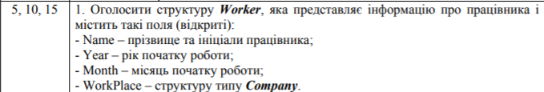
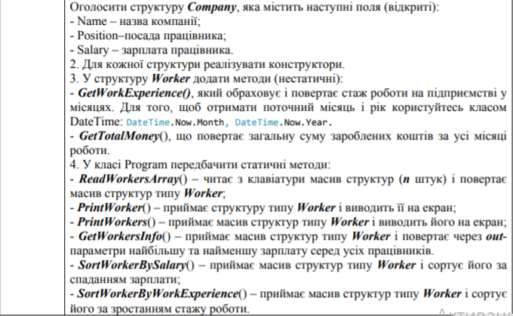
Лістинг програми :
using System;
using System.Text;
namespace lab5oop
{
class Program
{
struct company
{
public string Name;
public string Position;
public int Salary;
public company(string name,string position,int salary)

{
Name = name;
Position = position;
Salary = salary;
}
}
struct Worker
{
public string NameRob;
public int Year;
public int Month;
public company WorkPlace;
public Worker(string nameRob,int year,int month, company workPlace)
{
NameRob = nameRob;
Year = year;
Month = month;
WorkPlace = workPlace;
}
public int GetWorkExperience()
{
int nowmonth = DateTime.Now.Month;
int nowyear = DateTime.Now.Year;
int rez = (nowyear - Year) * 12 - Month + nowmonth;
return rez;
}
public int GetTotalMoney()
{
int worktime = GetWorkExperience();
int rez = worktime * WorkPlace.Salary;
return rez;
}

}
static void ReadWorkersArray(out company[] companyArray,out Worker[] WorkerArray,ref int n)
{
bool ok;
do
{
Console.WriteLine("Введіть кількість працівників: ");
ok = int.TryParse(Console.ReadLine(), out n);
if(ok==false|| n <1)
{
Console.WriteLine("Помилка введення значення!!!");
}
} while (ok == false || n < 1);
companyArray = new company[n];
WorkerArray = new Worker[n];
Console.WriteLine("Через клавішу Enter введіть дані по черзі\n"+ "Назва компанії,\nПосада,\nЗарплата,\nПІБ,\nРік початку роботи,\n"
+ "Місяць початку роботи.\n");
for(int i=0;i<n ;i++ )
{
Console.WriteLine($"Працівник {i + 1}");
companyArray[i] = new company(Console.ReadLine(), Console.ReadLine(), int.Parse(Console.ReadLine()));
WorkerArray[i] = new Worker(Console.ReadLine(), int.Parse(Console.ReadLine()),int.Parse(Console.ReadLine()),companyArray[i]);
Console.WriteLine("\n");
}
}
static void PrintWorker(Worker WorkerArray)
{
Console.WriteLine($"Назва компанії: {WorkerArray.WorkPlace.Name}");
Console.WriteLine($"Посада: {WorkerArray.WorkPlace.Position}");
Console.WriteLine($"Зарплата: {WorkerArray.WorkPlace.Salary}");
Console.WriteLine($"ПІБ: {WorkerArray.NameRob}");
Console.WriteLine($"Рік початку роботи: {WorkerArray.Year}");
Console.WriteLine($"Місяць початку роботи: {WorkerArray.Month}");
}
static void PrintWorkers(Worker[] WorkerArray, ref int n)
{
for(int i=0;i<n;i++)
{
Console.WriteLine($"Робітник{i + 1}:");
Console.WriteLine($"Назва компанії: {WorkerArray[i].WorkPlace.Name}");
Console.WriteLine($"Посада: {WorkerArray[i].WorkPlace.Position}");
Console.WriteLine($"Зарплата: {WorkerArray[i].WorkPlace.Salary}");
Console.WriteLine($"ПІБ: {WorkerArray[i].NameRob}");
Console.WriteLine($"Рік початку роботи: {WorkerArray[i].Year}");
Console.WriteLine($"Місяць початку роботи: {WorkerArray[i].Month}");
Console.WriteLine("\n");
}
}
static void GetWorkersInfo(Worker[] WorkerArray, ref int n, out int maxsalary, out int minsalary)
{
maxsalary = int.MinValue;
minsalary = int.MaxValue;
for(int i=0;i<n;i++)
{
if (WorkerArray[i].WorkPlace.Salary > maxsalary)
maxsalary = WorkerArray[i].WorkPlace.Salary;
}
for(int j=0;j<n;j++)
if (WorkerArray[j].WorkPlace.Salary < minsalary)
minsalary = WorkerArray[j].WorkPlace.Salary;
}

static void SortWorkerBySalary(Worker[] WorkerArr, ref int n)
{
Worker tmp;
for (int i = 1; i < n; i++)
{
tmp = WorkerArr[i];
for (int j = i - 1; j >= 0 && WorkerArr[j].WorkPlace.Salary < tmp.WorkPlace.Salary; j--)
{
WorkerArr[j + 1] = WorkerArr[j];
WorkerArr[j] = tmp;
}
}
Console.WriteLine("Сортування завершено");
}
static void SortWorkerByWorkExpirience(Worker[] WorkerArray, ref int n)
{
Worker tmp;
for (int i = 1; i < n; i++)
{
tmp = WorkerArray[i];
for (int j = i - 1; j >= 0 && WorkerArray[j].GetWorkExperience() > tmp.GetWorkExperience(); j--)
{
WorkerArray[j + 1] = WorkerArray[j];
WorkerArray[j] = tmp;
}
}
Console.WriteLine("Сортування завершено");
}
static void Check(out int x)
{
bool ok;
do
{
ok = int.TryParse(Console.ReadLine(), out x);
if (!ok)
Console.WriteLine("Некоректне введення! Повторіть спробу.");
} while (!ok);
}
static int Menu()
{
Console.BackgroundColor = ConsoleColor.Black;
Console.ForegroundColor = ConsoleColor.Green;
Console.WriteLine("Виберіть дію:");
Console.ForegroundColor = ConsoleColor.Red;
Console.WriteLine("Додати робітників - 1");
Console.WriteLine("Вивести інформацію про робітника - 2");
Console.ForegroundColor = ConsoleColor.Green;
Console.WriteLine("Вивести інформацію про всіх робітників - 3");
Console.WriteLine("Вивести найбільшу та найменшу зарплату - 4");
Console.ForegroundColor = ConsoleColor.Red;
Console.WriteLine("Посортувати робітників за спаданням ціни - 5");
Console.WriteLine("Посортувати робітників за зростанням стажу роботи - 6");
Console.ForegroundColor = ConsoleColor.Green;
Console.WriteLine("Обрахувати стаж роботи робітників - 7");
Console.WriteLine("Обрахувати загальну суму грошей зароблених робітником - 8");
Console.ForegroundColor = ConsoleColor.Red;
Console.WriteLine("Вийти - 0");
int x;
Check(out x);
return x;
}
static void Main(string[] args)
{
Console.BackgroundColor = ConsoleColor.Black;
Console.ForegroundColor = ConsoleColor.Red;
System.Globalization.CultureInfo customCulture = (System.Globalization.CultureInfo)
System.Threading.Thread.CurrentThread.CurrentCulture.Clone();
customCulture.NumberFormat.NumberDecimalSeparator = ".";
System.Threading.Thread.CurrentThread.CurrentCulture = customCulture;
Console.OutputEncoding = Encoding.Unicode;
Console.InputEncoding = Encoding.Unicode;
Console.Title = "Лабораторна робота №5";
Console.SetWindowSize(100, 25);
company[] CompanyArray = { };
Worker[] WorkerArray = { };
int n=0;
int s;
do
{
s = Menu();
switch (s)
{
case 1:
{
Console.BackgroundColor = ConsoleColor.Black;
Console.ForegroundColor = ConsoleColor.Red;
Console.Clear();
Program.ReadWorkersArray(out CompanyArray, out WorkerArray, ref n);
Console.ReadKey();
Console.Clear();
break;
}
case 2:
{
Console.BackgroundColor = ConsoleColor.Black;
Console.ForegroundColor = ConsoleColor.Red;
Console.Clear();
int num;
bool check;
do
{
Console.Write("Введіть номер робітника: ");
check = int.TryParse(Console.ReadLine(), out num);
if (check == false || num > n) Console.WriteLine($"Помилка. Значення повине бути менше {n + 1}.");
} while (check == false || num > n);
Program.PrintWorker(WorkerArray[num - 1]);
Console.ReadKey();
Console.Clear();
break;
}
case 3:
{
Console.BackgroundColor = ConsoleColor.Black;
Console.ForegroundColor = ConsoleColor.Red;
Console.Clear();
Program.PrintWorkers(WorkerArray, ref n);
Console.ReadKey();
Console.Clear();
break;
}
case 4:
{
Console.BackgroundColor = ConsoleColor.Black;
Console.ForegroundColor = ConsoleColor.Red;
Console.Clear();
int max, min;
Program.GetWorkersInfo(WorkerArray, ref n, out max, out min);
Console.WriteLine($"Найвища зарплата:{max}\nНайнижча зарплата: {min}");
Console.ReadKey();
Console.Clear();
break;
}
case 5:
{
Console.BackgroundColor = ConsoleColor.Black;
Console.ForegroundColor = ConsoleColor.Red;
Console.Clear();
Program.SortWorkerBySalary(WorkerArray, ref n);
Console.ReadKey();
Console.Clear();
break;
}
case 6:
{
Console.BackgroundColor = ConsoleColor.Black;
Console.ForegroundColor = ConsoleColor.Red;
Console.Clear();
SortWorkerByWorkExpirience(WorkerArray, ref n);
Console.ReadKey();
Console.Clear();
break;
}
case 7:
{
Console.BackgroundColor = ConsoleColor.Black;
Console.ForegroundColor = ConsoleColor.Red;
Console.Clear();
int num, rez;
bool check;
do
{
Console.Write("Введіть номер робітника: ");
check = int.TryParse(Console.ReadLine(), out num);
if (check == false || num > n) Console.WriteLine($"Помилка. Значення повине бути менше {n + 1}.");
} while (check == false || num > n);
rez = WorkerArray[num - 1].GetWorkExperience();
Console.WriteLine($"Стаж роботи у місяцях: {rez}");
Console.ReadKey();
Console.Clear();
break;
}
case 8:
{
Console.BackgroundColor = ConsoleColor.Black;
Console.ForegroundColor = ConsoleColor.Red;
Console.Clear();
int number, rez;
bool check;
do
{
Console.Write("Введіть номер робітника: ");
check = int.TryParse(Console.ReadLine(), out number);
if (check == false || number > n) Console.WriteLine($"Помилка. Значення повине бути меньше {n + 1}.");
} while (check == false || number > n);
rez = WorkerArray[number - 1].GetTotalMoney();
Console.WriteLine($"Загальна кількість зароблених грошей: {rez}");
Console.ReadKey();
Console.Clear();
break;
}
case 0:
{
Console.ResetColor();
Console.Clear();
Console.WriteLine("Завершення роботи...");
break;
}
}
} while (s != 0);
}
}
}

Результат виконання програми
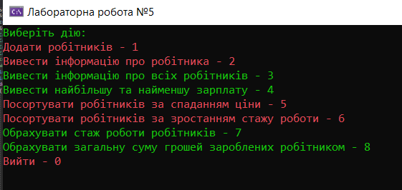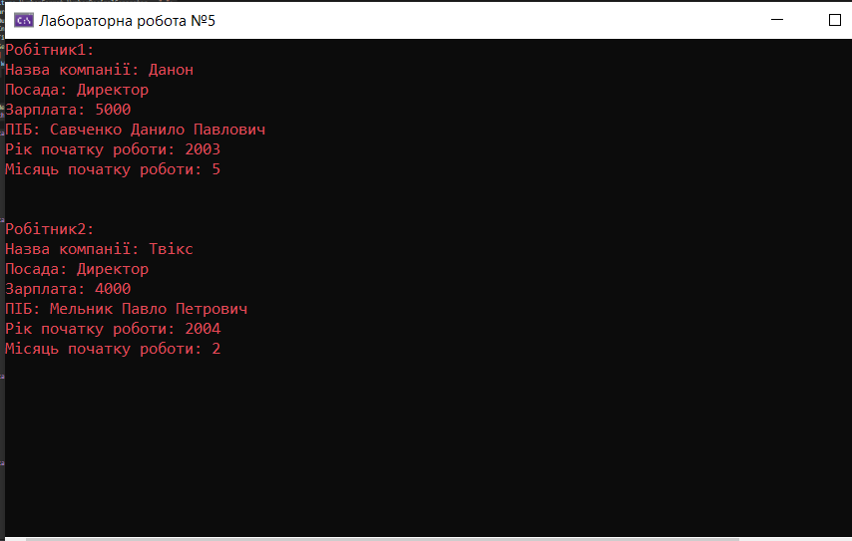
Рис.1 Результат виконання програми

Результат виконання програми
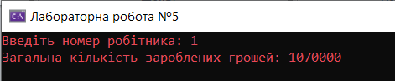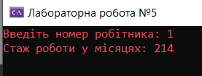
Рис.2 Результат виконання програми

Результат виконання програми
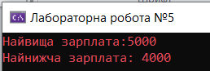
Рис.3 Результат виконання програми

Висновок: засвоїли принципи роботи зі структурами та масивами структур; вивчили особливості передачі параметрів за допомогою модифікаторів ref, out та params; ознайомились з додатковими можливостями класу Console.

